新 书 推 荐

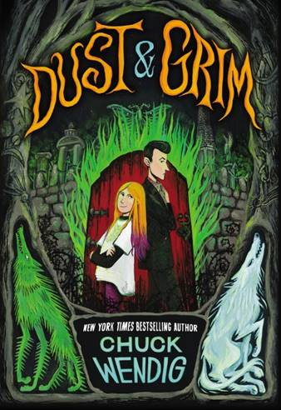
中文书名：《达斯汀与格里姆》
英文书名：DUST & GRIM
作 者：Chuck Wendig
出 版 社：LITTLE BROWN
代理公司：ANA/Yao Zhang
页 数：384页
出版时间：2021年10月
代理地区：中国大陆、台湾
审读资料：电子稿
类 型：7-12岁少年文学/怪物

内容简介：

13岁的莫莉不知道自己是怎么被疏忽大意的父亲养大的，而达斯汀，她素未谋面的哥哥，却被母亲带走，并得到了家族房子的钥匙。然而现在兄妹二人都成了孤儿，她便回家准备继承属于她的遗产了，如果达斯汀不欢迎她加入家族产业，那么她会很高兴地拿走自己的那一半现金。

然而现在只有一个问题：他们的家族产业是怪物停尸房，莫莉不确定自己是否准备好应对神秘的门、会说话的狼、会魔法的恶棍吞噬者和一块秘密墓地。这需要达斯汀满满的超自然知识和莫莉最英勇的cosplay（加上一点来自非人类朋友的帮助）来找到答案，拯救这一天……当然，要是他们能和平相处五分钟就好了。

畅销书作家查克·温迪格（Chuck Wendig）的中年级处女作古怪、有趣、用心，非常值得阅读收藏！《达斯汀与格里姆》展示了完美的黑色幽默，和一个充分实现的有趣的怪物世界。温迪格有一种天赋，能在最奇怪的情况下，将日常生活和人际关系中的所有荒谬之处活生生地表现出来，（很像TJ Klune！）

作者简介：

查克·温迪格（Chuck Wendig）是《今日美国》《纽约时报》和《洛杉矶时报》的畅销书作者，为成人和青年人撰写了许多小说，包括《星球大战：余波》三部曲、《米里亚姆·布莱克》系列、《流浪者》和《意外之书》。《达斯汀与格里姆》是他的中年级处女作。查克有一个很好的传播平台，他的推特拥有超过16万粉丝，他的博客Terribleminds有超过1万的订阅用户。

谢谢您的阅读！
请将回馈信息发送至：张瑶（Yao Zhang) Yao@nurnberg.com.cn
----------------------------------------------------------------------------------------------------
安德鲁﹒纳伯格联合国际有限公司北京代表处
北京市海淀区中关村大街甲59号中国人民大学文化大厦1705室, 邮编：100872
电话：010-82449325
传真：010-82504200
Email: Yao@nurnberg.com.cn
网址：www.nurnberg.com.cn
微博：http://weibo.com/nurnberg
豆瓣小站：http://site.douban.com/110577/
微信订阅号：安德鲁书讯

